青岛市企业信息变更“一件事”

网上申报操作指南

1.进入“青岛市企业开办智能一体化平台”（https://qydjfw.qingdao.gov.cn），使用“山东省统一身份认证平台”用户进行登录，个人登录或法人登录均可办理。登录后点击进入“企业变更”模块。

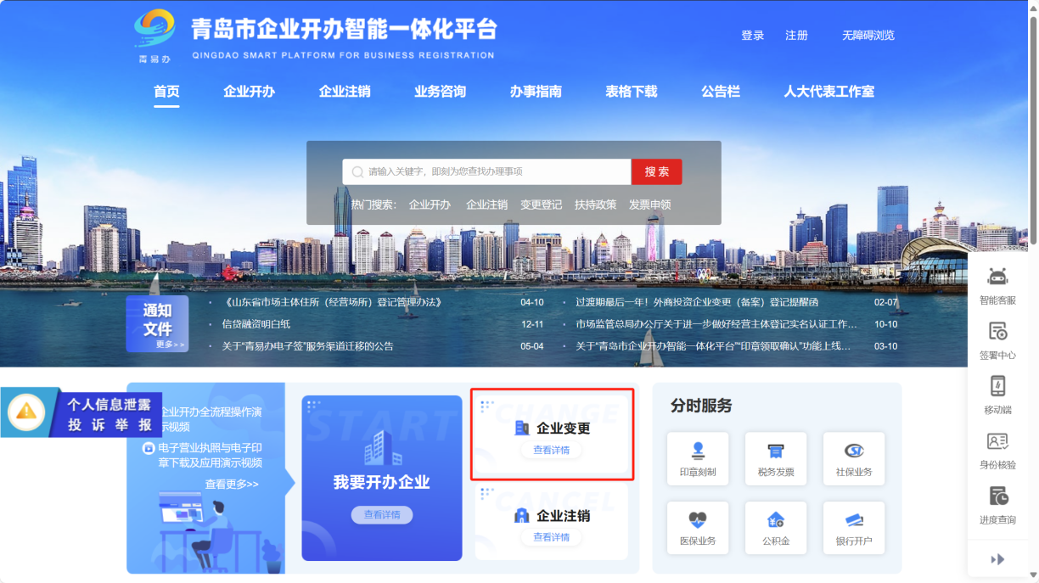

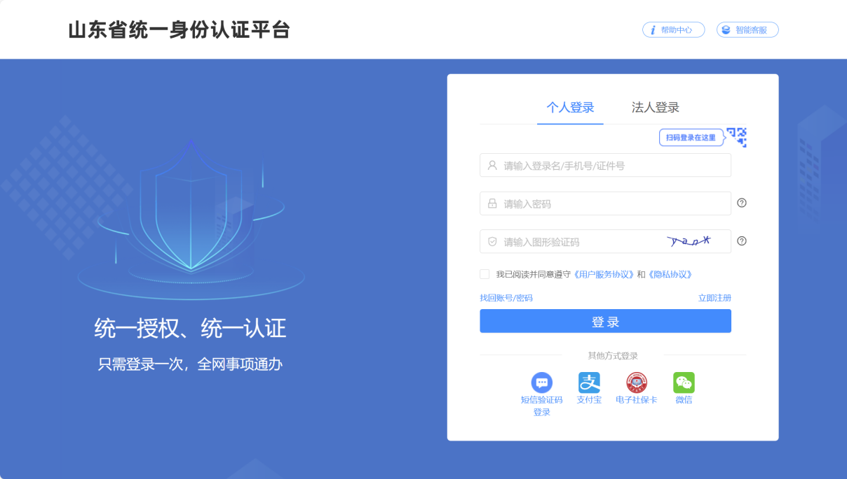

2.企业可以根据自身需要自由选择办理模块。办理“变更登记”时，点击“变更登记”按钮

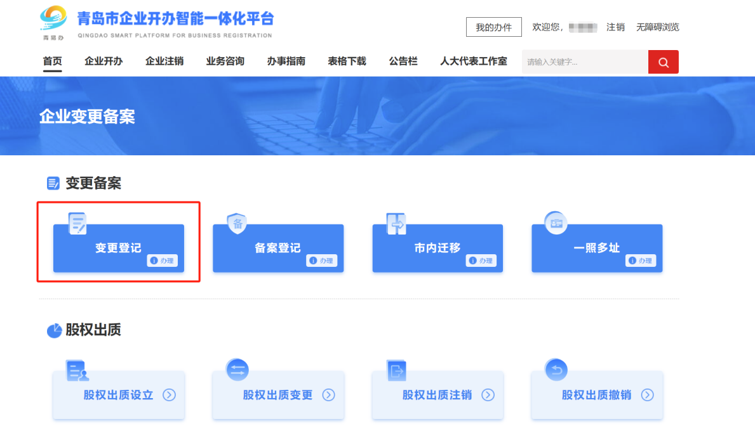

3.在“填写相关材料”界面，按照业务办理需求选择变更事项，并填写变更登记后的信息。确认无误后点击“保存”，并点击“下一步”。再根据企业实际情况，填写相关人员信息、授权委托、营业执照领取方式等信息。

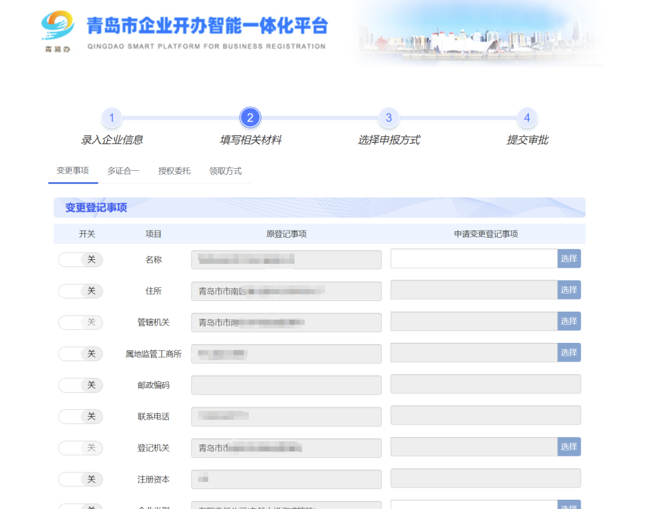

4.变更信息填写完成后，企业可自主选择申报方式，系统提供全程电子化登记、窗口登记两种申报方式。

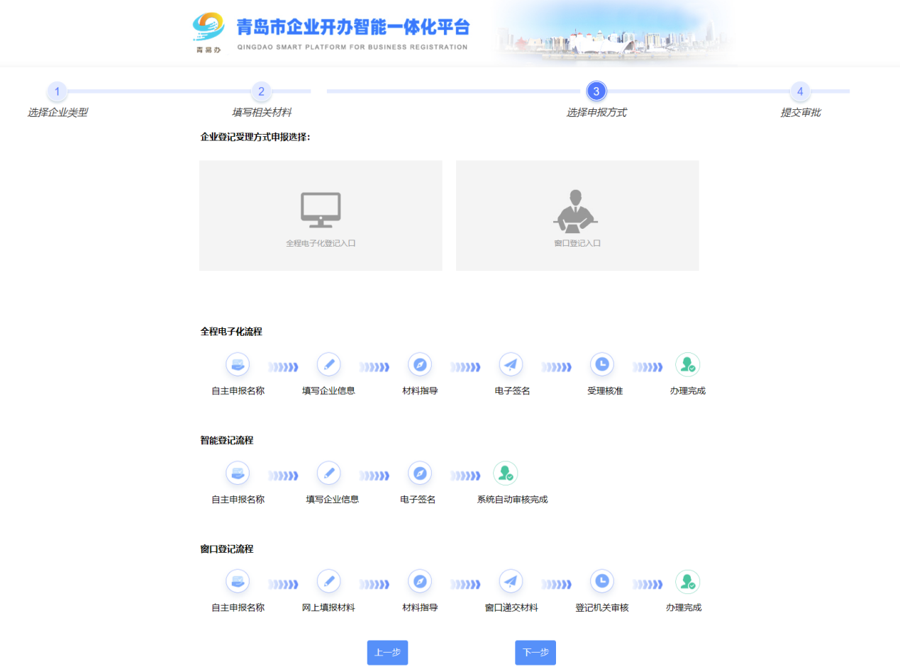

5.企业办理营业执照变更登记后，系统自动将更新后的企业登记信息及变更记录精准推送至税务、社保、医保、公积金、公章等业务系统，企业名称、住所、法定代表人姓名、注册资本等数据实现自动同步更新。

6.企业名称、法定代表人、注册地址、经营范围等银行账户相关信息变更后，企业可预约申请银行账户变更，银行接到申请后安排专员跟进服务，一次性告知企业变更银行账户需要办理的流程及所需材料清单。